PRESS-RELEASE
 | 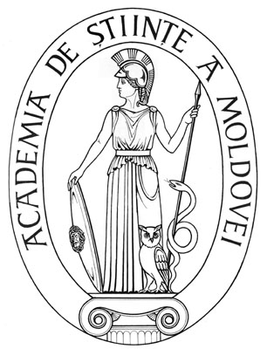 | 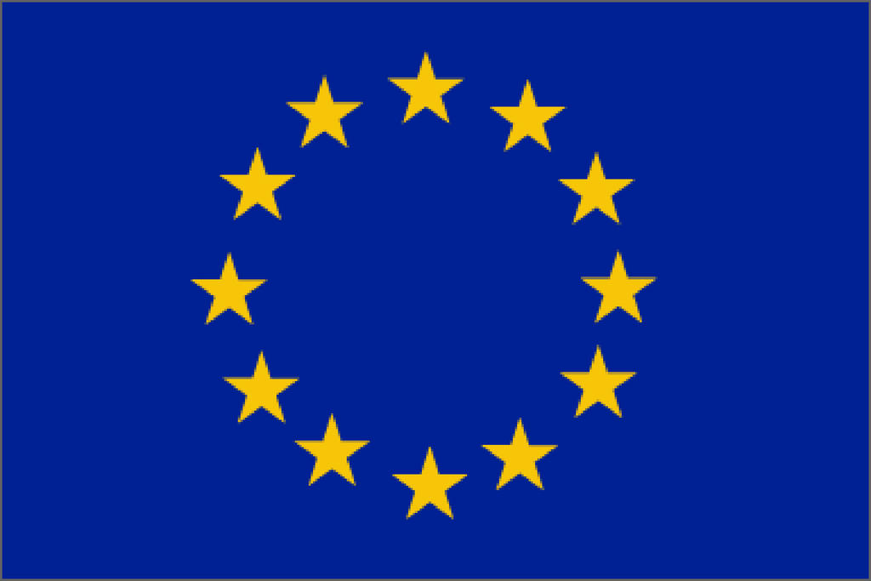

Проект: «Поддержка внедрения и развития компоненты миграции по мобильности в рамках сотрудничества ЕС-Молдова» финансируемый Европейским Союзом и внедряемый Международной организацией по миграции

Объявление о конкурсе – 2010-2011
Временный возврат представителей
Молдавской научной диаспоры

Международная организация по миграции, миссия в Республике Молдова (МОМ) в сотрудничестве с Академией наук Молдовы (АНМ) поддержит на конкурсной основе 30 представителей Молдавской научной диаспоры (МНД) желающих осуществить кратковременный визит в Молдову в течение 7-11 дней для осуществления исследовательской деятельности в одной или нескольких научных организациях или университетах Молдовы.

Данный конкурс предназначен для исследователей родом из Молдовы, которые в настоящий момент работают за рубежом в научно-исследовательских институтах или университетах в области прикладных и фундаментальных наук не менее 3 лет.

Цель конкурса: Расширить возможности Молдовы в научно-исследовательской сфере за счет увеличения импакта циркуляции миграции и временного возврата высококвалифицированных специалистов – представителей МНД.

Краткосрочный взит должен быть запланирован в течение периода: октябрь 2010 г. – декабрь 2011 г. Расходы на международый проезд и суточные будут покрыты за счет финансовых средств, выделяемых МОМ для данного конкурса.

Заявки на участие в конкурсе могут быть поданы как минимум за 4 недели до планируемой поездки.

Данный конкурс объявлен в рамках инициативы: «Предотвращение утечки кадров посредством временного возврата экспатриированных Молдавских ученых и молодых исследователей, находящихся за рубежом, для создания в Молдове научно-исследовательской базы по временному возврату и постоянному обмену знаниями», финансироуем Европейским Союзом и внедряемой МОМ посредством проекта «Поддержка внедрения и развития компоненты миграции по мобильности в рамках сотрудничества ЕС-Молдова»”.

Заявочную форму для участия в данном конкурсе можно найти на сайтах: www.asm.md; www.international.asm.md; www.iom.md; www.migratie.md.

С вопросами о составлении заявки на прорект и получении дополнительной информации о данном конкурсе можно обратиться по следующим адресам:

Академия наук Молдовы  MD-2001, Кишинев, Б-р Штефан чел Маре 1, oф. 433/440  Website: www.asm.md / www.international.asm.md | Международная организация по миграции  MD-2001, Кишинев, ул. Чуфля 36/1, oф. 14  Website: www.iom.md / www.migratie.md
Др.Лидия Романчук  Директор Центра международных проектов  Tel./fax: (+373 22) 270774  E-mail: intprojects@asm.md;  Виталие Варзарь  Главный специалист Департамента по Европейской интеграции и международным отношениям  Tel./fax: (+373 22) 212547  E-mail:varzari.vitalie@asm.md; | Людмила Василов  Помощник по Миграции и развитию  Tel: (+373 22) 232940 (ext.140)  Fax: (+373 22) 232862  E-mail: lvasilov@iom.int

Заявки на проект должны быть напечатаны следующим образом: шрифт 12, междустрочный интервал 1,5, все поля (справа, слева , внизу, вверху) – 2,5 см, номера страниц должны быть расположены в нижнем, правом углу.

